DCG session 2012 UE14 Allemand Corrigé indicatif

A/ COMPRÉHENSION
Résumer les 2 articles en français (en un seul document).

Les deux articles, l’un paru le 24.01.2012 dans la computerwoche.de et l’autre le 19.02.2012 dans la suddeutsche.de traitent de l’organisation du travail flexible à la Telekom et chez Microsoft en Allemagne.

De plus en plus d’entreprises misent sur la flexibilité du temps de travail et répondent ainsi à une demande accrue des employés de gérer eux-mêmes leur temps de travail, les loisirs et les congés afin de mieux concilier vie professionnelle et vie familiale.

C’est pourquoi Microsoft et la Telekom misent sur le travail mobile à objectifs impératifs où – grâce aux moyens de communication modernes – la localisation spatio-temporelle ne joue plus aucun rôle. La Telekom développe en outre le travail à temps partiel et divers types de congé (avec garantie de réintégration) : du congé parental jusqu’au congé « assistance vieillesse » en passant par les congés pour études ou engagement social.

Cependant, même si cette nouvelle organisation du travail satisfait beaucoup d’employés et les rend plus efficaces, les syndicats mettent en garde contre une auto-exploitation à laquelle ils risquent de succomber en l’absence d’horaires de travail fixes.
178 mots

B/ RÉDACTION :

- Répondre en allemand à la question suivante (200-300 mots)

« Werde Chef Deines Lebens. Mit mobilem Arbeiten von überall und von zu Hause »
Was halten Sie von diesem Slogan? Argumentieren Sie.

Viele Arbeitnehmer träumen davon, ihre Zeit selber einteilen zu können, und nicht jeden Morgen Jahr ein Jahr aus fünf Tage die Woche an den Arbeitsplatz fahren zu müssen, um da von 9 Uhr bis 17 Uhr zu arbeiten. Starre Arbeitszeiten sind oft ein Stressfaktor, besonders wenn man kleine Kinder hat, mal auf die Bank muss oder einen Termin beim Zahnarzt hat, usw. Auch das Gedränge in den öffentlichen Verkehrsmitteln bzw. die allmorgendlichen Staus – weil ja alle zur gleichen Zeit ins Büro fahren – lassen viele die geregelten Arbeitszeiten verfluchen. Wie schön wäre es doch, man könnte zu Hause arbeiten, sich im Pyjama mit einer Tasse Kaffee vor den Computer setzen und sich direct in die Arbeit stürzen!
So gesehen klingt der Slogan natürlich verführerisch. Herr über seine eigene Arbeitszeit sein! Daran haftet ein Hauch von Freiheit. Dass der Chef einem vertraut, vermittelt bestimmt vielen auch einen gewissen Stolz und gilt als Zeichen der Anerkennung.
Allein, selbstständig und eigenverantwortlich seinen Tag zwischen Arbeit, Familie und Freizeit einteilen ist nicht jedem gegeben, denn das braucht sehr viel Selbstdisziplin. Zudem ist es oft illusorisch zu glauben, man könne zu Hause oder irgendwo unterwegs ungestört arbeiten… Und die Arbeit, die man nicht untertags bzw. unter der Woche erledigt, wird dann zwangsmäßig auf die Nacht und die Wochenenden verschoben. Die klare Abgrenzung zwischen Arbeit und Freizeit verschwindet und kann mit der Zeit ebenfalls zum Stressfaktor werden – was durch das „von überall aus arbeiten“ noch verstärkt wird: warum denn auch in aller Ruhe einen Kaffee auf einer sonnigen Terrasse genießen, wo man doch gleichzeitig arbeiten kann?
259 Wörter

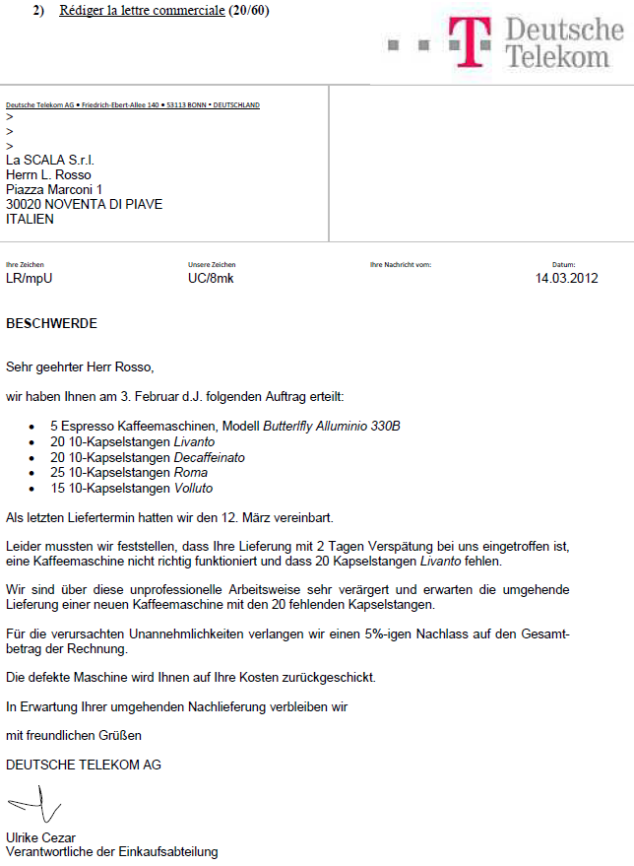

DCG session 2012 UE14 Espagnol Corrigé indicatif

I. COMPRÉHENSION
- En qué consiste el banco del tiempo del proyecto Konekta? ¿Cómo funciona.
El banco del tiempo del proyecto Konecta es un intercambio de habilidades, servicios y tiempo entre los usuarios de un sitio internet.
Después de apuntarse en la sede del banco en Bilbao los usuarios pueden ofrecer o pedir servicios a los otros usuarios.
Por ejemplo el que dé una hora de clase de inglés o de informática podrá recibir a su vez una hora de lo que necesite entre las ofertas de los otros usuarios.
Para los intercambios los números de teléfono están en la web y el primer contacto puede hacerse en la sede de Konecto si algún usuario lo exige.

- ¿Cómo se explica el éxito de este proyecto? (2 points)
La iniciativa del proyecto Konecta cuenta ya con 266 usuarios el éxito de este banco del tiempo se explica por el aspecto económico, la gente ya no necesita pagar cuando necesita por ejemplo que le arreglen un ordenador o que le limpien la casa. En un contexto de crisis económica permite ahorrar dinero. Ir gratis a clases de baile o de idiomas puede atraer a muchos usuarios que no podrían ir a esas clases si tuvieran que pagar por ellas. El trueque permite también relacionarse con los demás y salir de la soledad o del aislamiento.
II. TRADUCTION
Le raisonnement est simple. Si par exemple (une personne) quelqu’un sait réparer des ordinateurs, (il) elle peut consacrer deux heures à cette activité pour le compte quelqu’un d’autre et plus tard demander cette même quotité horaire pour ce dont il (elle) peut avoir besoin. La seule chose à faire est de s’inscrire sur le site web www. Bdtbilbao. org et effectuer une suite (une série) de démarches simples.
La première d'entre elles est de passer au bureau de Konekta (Place …) et devenir un "usager actif", c'est-à-dire s'inscrire.
III. EXPRESSION (8 points)
- El desarrollo de la cultura del intercambio como alternativa al consumismo: aperturas de tiendas de segunda mano, de trueque, de tiendas solidarias y del comercio justo puede aparecer como “un limpia conciencia” o un fenómeno de moda pero para otros es una real necesidad.
- Periodo de crisis que acarrea precariedad y pobreza, y crea un número importante de parados: Necesidad para muchos de arreglárselas para llegar a fin de mes: el trueque permite no gastar conservando dignidad ya que cada uno contribuye en conformidad con sus habilidades.
- Reacción frente a la sociedad de consumo: toma de conciencia y despertar de una conciencia ecológica (reciclaje de los objetos que ya no sirven).
- Toma de distancias frente al sistema financiero con el rechazo de la moneda fiduciaria.
DCG session 2012 UE14 Italien Corrigé indicatif

A – COMPRÉHENSION
Répondre en français aux questions suivantes :

- À partir des éléments fournis dans le texte, établissez le profil du consommateur italien en temps de crise. (100 mots)
Le consommateur italien évite les achats superflus et spontanés (chewing-gum, bonbons, friandises). Il ne commet plus d’excès et opte pour la sobriété. Il porte une plus grande attention envers les prix des produits et veille à ne pas gaspiller ce qu’il achète en effectuant des achats plus fréquents et en quantités limitées, au jour le jour selon ses besoins. Il donne sa préférence aux marques des distributeurs qui proposent des produits de qualité à prix moins élevés. Enfin il ne fait plus les courses avec ses enfants pour ne pas céder à leurs désirs.

- À partir des éléments fournis dans le texte, expliquez de quelle façon les distributeurs et les marques tentent de s’adapter aux nouveaux modes de consommation. (100 mots)
Les distributeurs doivent s’adapter aux nouveaux modes de consommation des italiens : ils proposent des offres promotionnelles quasi quotidiennes, ils ne peuvent plus s’appuyer sur les ventes de produits en grande quantité, ils offrent des produits de leurs marques moins chers sans renoncer à la qualité. Les grandes marques mettent l’accent sur la qualité de leurs produits, en faisant attention notamment à l’aspect nutritionnel qui préoccupe le consommateur d’aujourd’hui, et misent sur l’innovation. D’autres chaînes de supermarchés renoncent aux promotions et autres offres de fidélisation afin de pouvoir baisser leurs prix.
B – EXPRESSION (10 points)

Traiter en italien le sujet suivant (140 mots minimum).

Commenta quest’opinione di Vincenzo Tassinari: “La tendenza attuale è di sobrietà. Sobrietà fatta di maggior attenzione al prezzo, senza abbandonare i requisiti fondamentali di qualità” (l.11-12).

La crisi genera cambiamenti di comportamento da parte del consumatore italiano : lui spende di meno, evita gli sprechi, non compra cose superflue. Nell’attesa della fine della crisi, il consumatore si tira la cinghia, è più sobrio, più attento al suo portamonete. Dunque è normale che cerchi prezzi più bassi, ma senza rinunciare alla qualità: è quello che sembrano offrire i marchi dei distibutori che hanno capito e cercano sempre di adeguarsi alle abitudini dei consumatori. Secondo Tassinari, attraverso i loro marchi, i distributori vogliono conciliare prezzi più bassi del 25% con la qualità del prodotto per conquistare quote di mercato e reggere la concorrenza. Questo è benefico per il potere di acquisto del consumatore. Quando la crisi sarà finita, bisognerà vedere se questa tendenza alla sobrietà si conferma, se sono cambiate davvero le abitudini del consumatore o se lui tornerà ad acquistare i prodotti dei marchi più famosi che sembrano essere garanzia di alta qualità.
(156 mots)

